目录
一、常见仪器的使用
1、常见仪器的简单介绍
1.1 信号发生器
1.2 数字信号发生器
1.3 信号发生器与字信号发生器的区别与联系
1.4 示波器
1.5 数字万用表
1.6 既然数字万用表可以测量这么多电气参数，为什么还要示波器呢？
1.7 逻辑分析仪
1.8 示波器与逻辑分析仪的区别与联系
2、MULTISIM中的仿真使用
2.1 认识器件标识
2.2 仿真实操
2.2.1 仿真一
2.2.2 仿真二
2.2.3 仿真三
二、门电路功能仿真与验证
1、常见门电路的简单介绍
1.1 与门
1.2 或门
1.3 非门
1.4 或非门
1.5 同或门
2、MULTISIM中的仿真验证
2.1 认识器件标识
2.2 仿真实操
2.2.1 与门的功能验证
2.2.2 或门的功能验证
2.2.3 非门的功能验证
2.2.4 或非门的功能验证
2.2.5 同或门的功能验证
三、组合逻辑电路分析与仿真
1、组合逻辑电路
1.1 组合逻辑电路的基本介绍
1.2 组合逻辑电路的分析方法
1.3 组合逻辑电路的分析举例
2、MULTISIM中的仿真验证
2.1 仿真实操
四、组合逻辑电路设计与分析
1、组合逻辑电路的设计方法
2、组合逻辑电路的设计实例
3、MULTISIM中的仿真验证
3.1 仿真实操
一、常见仪器的使用
目标：通过实验，加深对模拟信号、数字信号认识，熟练掌握信号发生器、数字万用表、示波器等常见仪器的使用；
首先我们需要了解这些器件到底是什么，有什么作用，广泛应用在何处。

1、常见仪器的简单介绍
1.1 信号发生器
信号发生器（signalgenerator）即能提供各种频率、波形和输出电平电信号的设备，用作测试的信号源或激励源，故又称信号源或振荡器。一般能够产生多种波形，如三角波、锯齿波、矩形波（含方波）、正弦波的电路被称为函数信号发生器。广泛应用于电路实验和设备检测等领域。
1.2 字信号发生器
字信号发生器，即能够生成数字信号或逻辑电平的设备，在电子工程领域中也被称为逻辑信号源、数字信号发生器或者码型发生器（Pattern Generator）。它主要用于产生一系列预定义的数字信号序列（离散），这些信号大致包括高低电平组合和时序逻辑信号两类。其主要用于数字电路功能测试、数字系统或集成电路的开发与调试以及数字逻辑的学习中展现不同逻辑状态及对电路的影响，故广泛应用于模拟通讯协议的数据流、为计算机硬件测试提供必要的输入信号、快速准确测试大量相同电路板或模块以及科研人员进行相关基础研究等。
1.3 信号发生器与字信号发生器的区别与联系
信号发生器和字信号发生器都属于提供信号源或激励源的设备，而区别体现在它们产生的信号、设置的参数以及实际应用场景等方面。
信号类型上，信号发生器主要生成连续时间的模拟信号；而字信号发生器专注于生成离散时间的数字信号。
应用场景上，信号发生器广泛应用于需要模拟信号输入的场合；字信号发生器则更常用于数字电路测试和开发中。
参数设置上，信号发生器允许用户设定信号的频率、幅度、波形形状等；字信号发生器通常允许用户定义具体的逻辑状态序列及其时序关系。
1.4 示波器
一种电子仪器设备，可以将不同类型的电信号以图像的形式显示在屏幕上，方便我们观察不同电信号现象随时间的变化过程。示波器可以测量各种波形的电压幅度，既可以测量直流电压和正弦电压，又可以测量脉冲或非正弦电压的幅度。通过对电压的测量，进而获得其他各种物理量（如电流、频率、相位差、调幅度等）的数值。在实际生活中，示波器被广泛应用于验证电路的工作状态，检测信号完整性问题、电路板的调试等电子工程领域，同时在教育、科研、通信、汽车工业、设备维护、音频系统以及电力系统等领域有着广泛的应用。
1.5 数字万用表
数字万用表（Digital Multimeter, DMM）是一种多功能电子测量仪器，能够测量电压（直流和交流）、电流（直流和交流）、电阻、通断、电容、频率、温度等多种电气参数，其读数直观、精度高、抗干扰能力强。其主要用于电路检测与故障排查，能够帮助用户判断电路是否通断、元器件是否损坏、电源输出是否正常等。数字万用表广泛应用于电子制造、电力维护、通信设备、汽车检修、教学实验等多个领域。

1.6 既然数字万用表可以测量这么多电气参数，为什么还要示波器呢？
尽管数字万用表（DMM）能够精确测量电压、电流和电阻等多种参数，但它主要用于提供这些参数的数值读数。而示波器则提供了电信号随时间变化的图形化显示，这使得它在某些方面具有不可替代的作用。
例如，用万用表测电源是5V，看起来正常，但电路依然不稳定。换成示波器一看，发现电源上有高频噪声或瞬间跌落，这是万用表无法发现的细节。再比如I2C通信出问题，万用表只能测出有电压，却看不出信号时序是否错乱。而示波器就能清晰显示波形，一眼看出是否有毛刺、延迟或协议错误。
也就是说，万用表告诉你“数值对不对”，示波器告诉你“信号好不好”。遇到动态信号或复杂问题时，必须用示波器才能看清真实情况。
1.7 逻辑分析仪
逻辑分析仪是利用时钟从测试设备上采集和显示数字信号的仪器，主要用于时序判定。它能够同时监测多个数字通道，并精确记录信号的变化时序，帮助用户深入分析和理解数字系统的工作过程。与示波器相比，逻辑分析仪更专注于数字信号（离散）的分析，不像示波器那样有许多电压等级，通常只显示两个电压（逻辑1和0），适合处理复杂的多路数字信号。其主要作用是捕捉数字电路中的信号序列，通过时间关系分析数据流向，帮助工程师调试嵌入式系统、查找时序错误、验证逻辑设计等。逻辑分析仪广泛应用于需要对多路数字信号进行长时间跟踪与分析的场合，如电子产品研发、通信设备调试、工业自动化控制、汽车电子、教学实验等领域。
1.8 示波器与逻辑分析仪的区别与联系
两者都是在进行电路设计、调试和故障排查的重要工具，区别体现在针对的对象和应用场景等方面。
逻辑分析仪专注于捕捉和分析数字信号的时序关系，适用于多通道数字系统的调试与验证；而示波器则擅长展示模拟信号及数字信号的波形特征。
简单来说，即示波器可以让我们“看见”信号的形态，而逻辑分析仪可以帮我们“理解”信号的时间序列逻辑。
2、MULTISIM中的仿真使用
其次，我们再来了解一下这些器件（Component）在电脑仿真软件MULTISIM中如何使用。
2.1 认识器件标识
进入Multisim14仿真软件，可以看见默认页面的右侧栏中有很多器件标识，如图1。

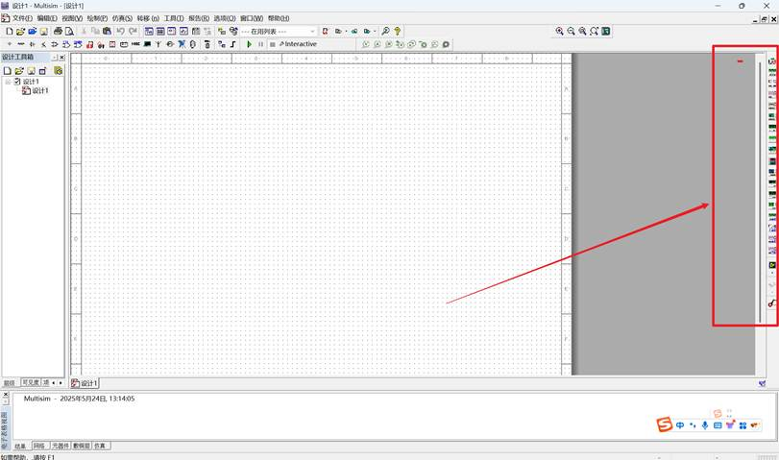
​图1 常用器件位置
而前面我们学习的五种器件就在这其中，我们把鼠标移动到不同器件标识上也会有显示其名称，如图2所示。
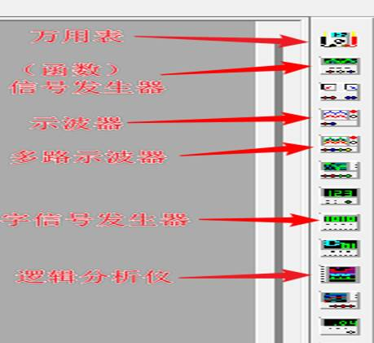
​图2 常用器件对应名称
2.2 仿真实操
这里通过实践来熟悉这些器件在MULTISIM中的使用。仿真要求如下：
2.2.1 仿真一
要求：使用信号发生器产生幅值为5V、频率为1000Hz的正弦和三角波，并用示波器观察，记录波形产生的步骤、设置的参数、相关电路及波形；

首先，进入multisim14.x，拖出GND放在页面上，用于后面接地，操作流程如图3所示。然后根据前面描述，从页面右侧栏分别点击信号发生器和示波器，然后在中间任意位置放置。效果如图4所示。
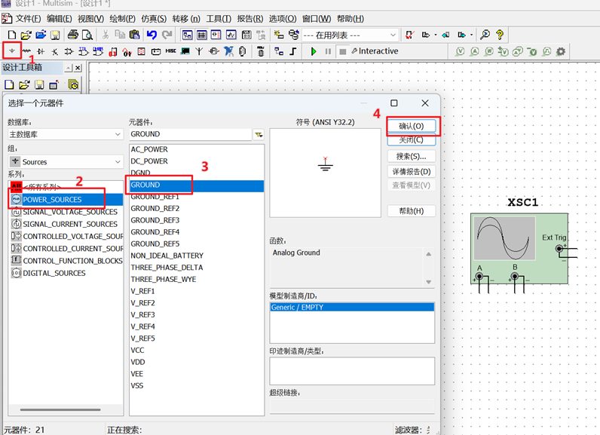
​图3 接地的使用
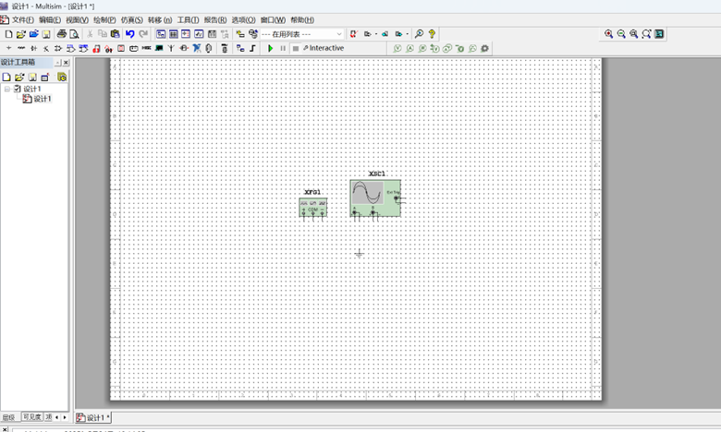图4 器件摆放完毕的效果
提示：图4中中间放置元器件页面可以通过鼠标滑轮或上方偏右侧【+-放大镜】进行大小伸缩，通过【矩阵放大镜】将摆放的器件置于窗口中央。如图5所示。
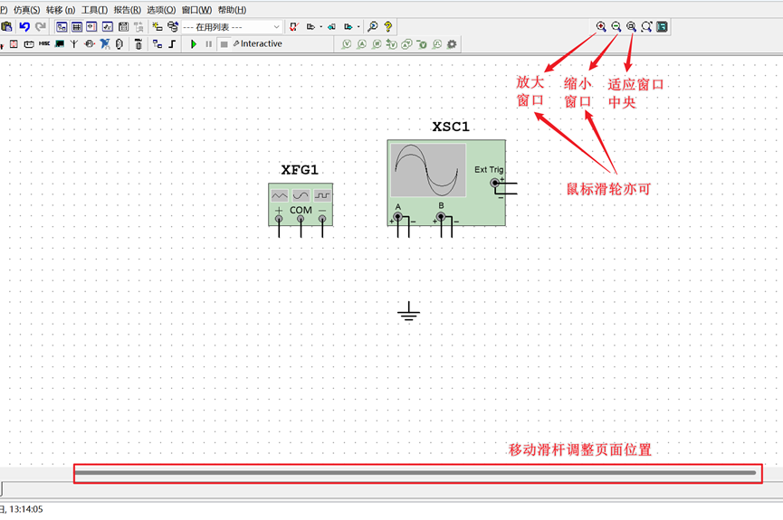
图5 窗口调整方法
紧接着，开始接线，函数发生器的正极与示波器正极相连，COM端接地，同时示波器负极也接地即可，接线完成后效果如图6所示。
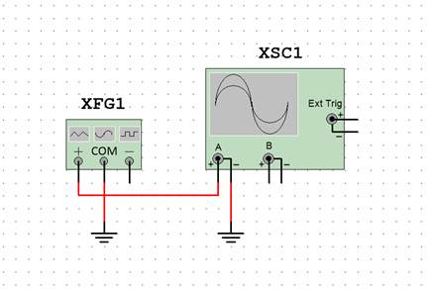图6 接线完成

提示：选中我们提前拖出的接地后，可通过【ctrl+C】【Ctrl+V】直接在窗口中添加一个GND，其他器件同理。
最后，调整函数信号发生器参数（波形、频率、振幅等）。双击函数发生器即可跳出参数设置窗口，其他器件调整参数同理。根据第一个仿真要求，我们设置为正弦波，频率为1000Hz，振幅5V，效果如图7所示。
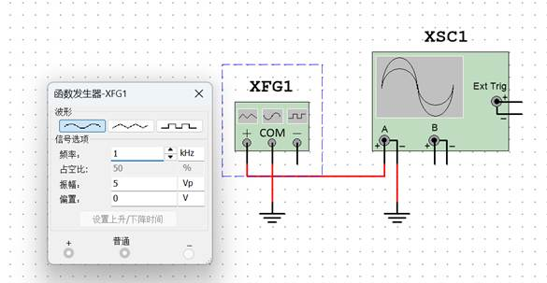
​图7 参数设置
设置完毕后，点击开始仿真按钮，按钮位置如图8所示。
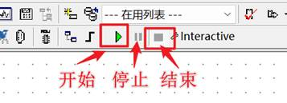
​图8 仿真控制按钮
开始仿真后，双击示波器即可看见通过函数发生器生成的正弦波形了。如图9所示。
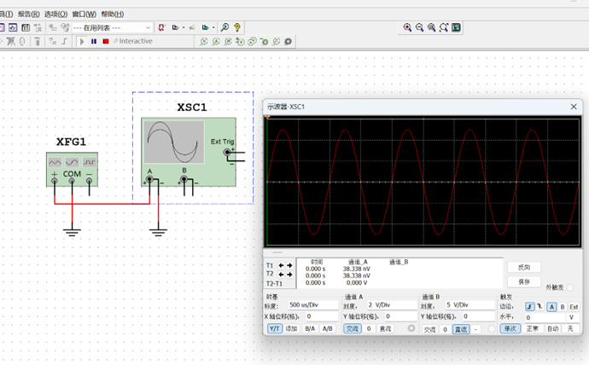
​图9 正弦波形生成
提示：刚双击看见的波形应该会变化很快，难以看清正弦波形。我们可以根据实际情况调整窗口下方的参数来获取理想的正弦波图像，如图10所示。
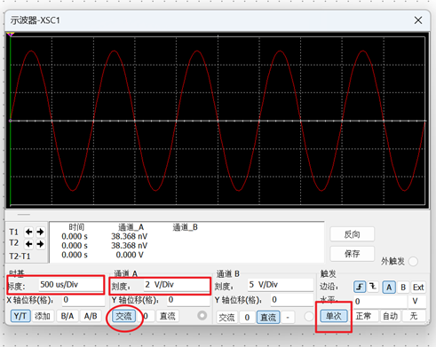
​图10 参数调整

示波器通道A刻度：10V/Div这代表竖向一大格是10V，如果波形不完整超出图示范围或者不明显，幅度很小，都可以上下调节这个刻度，达到理想的波形。
上图幅值是5V，峰-峰值为10V
时基标度：10ms/Div 这代表横向一大格是10ms，图中一格完整的波形占两个大格，周期T就是2*10ms = 20ms
正弦波中幅值和有效值的关系： 幅值 = √2有效值
如果想要验证一下仿真结果是否正确，可再接一个万用表在函数发生器上。接线方式即万用表的正极与函数发生器正极相连，负极与函数发生器的COM端连接并接地即可，然后由于是正弦交流信号，因此还需要调整一下万用表测交流电电压。效果如图11所示。
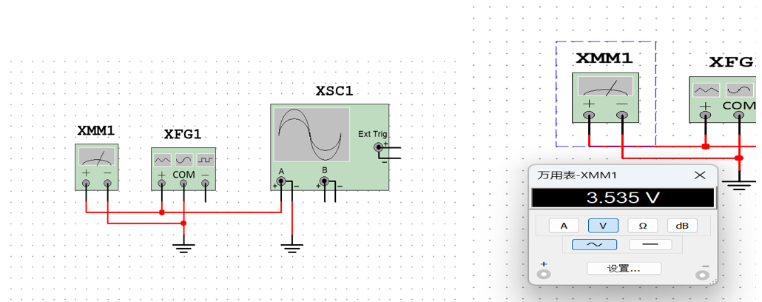
​图11 万用表连接的参数设置

然后开始仿真，就会发现万用表测得正弦交流电压大概为3.535V，也就是说此时测得有效值为3.353V，如图12所示。
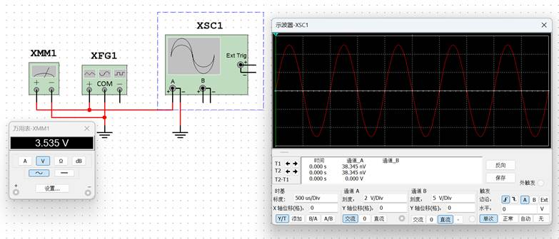
​图12 仿真有效值测定

根据正弦波中幅值和有效值的关系，计算可得给定峰值电压5V时有效值为5V /√2，计算器计算得如图13所示值。
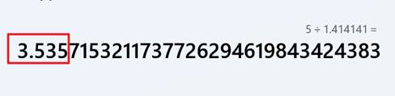
​图13 计算理论有效值
显然测得有效值正确，说明本次仿真基本没有问题。
第一个仿真中除了产生正弦波，还需要我们生成三角波，但各项参数不变，所以只需调整一下函数发生器中对应的波形即可，然后重新仿真并调整示波器下方参数来获取理想的三角波形，效果如图14所示。
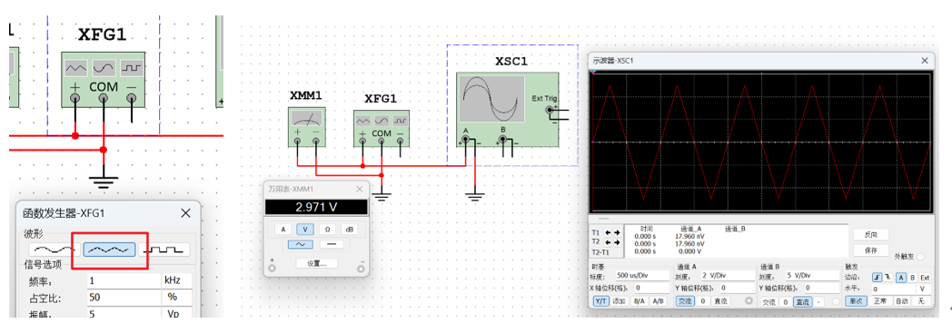
图14 三角波的产生与测试

同理，我们验证该仿真是否正确。首先需要补充的是三角波中幅值和有效值的关系： 幅值 = √3有效值，然后有示波器读数可知实际有效值 = 幅值A / √3 = 2.887 V，仿真与理论相符，即基本没有问题。
2.2.2 仿真二
要求：使用信号发生器产生幅值为5V、频率为5000Hz的方波，并用示波器观察，记录波形产生的步骤、设置的参数、相关电路及波形；
根据仿真一的方法，这里的操作是一模一样的，只是设置的参数数值变化了而已。因此这里不再赘述，直接看效果如图15所示。
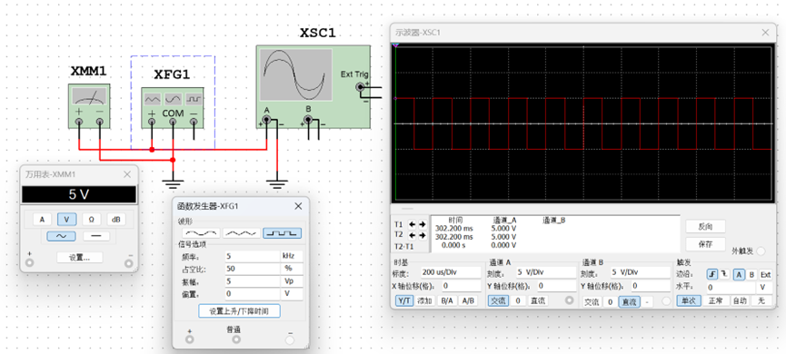
图15 方波的生成
补充：方波中幅值和有效值的关系： 幅值 = 有效值
显然，仿真结果与理论相符，说明仿真没有什么问题。

2.2.3 仿真三
要求：使用字信号发生器产生“00000001H”“00000002H”的周期字信号，信号频率为2KHz，并用示波器或逻辑分析仪观察非零位的波形，记录字产生的步骤、设置的参数、相关电路及波形；
可以注意到，仿真三需要用到的是字信号发生器和逻辑分析仪（示波器也可，由于前面仿真用过，这里就换一个）。所以首先就是在窗口摆好这两个器件，然后接线，做好后效果如图16所示。
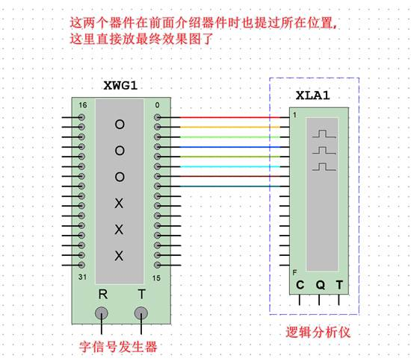
​图16 字发生器生成周期信号的仿真连线
【补充】：图中的导线默认为红色，这里为了区分，所以手动修改了颜色。【选中导线】→【鼠标右键单击】→【进入区块颜色】即可修改。
接着，开始配置字信号发生器和逻辑分析其，确保满足仿真要求和能够获取理想波形。双击字信号发生器，会弹出配置窗口，然后可以看见窗口右边可以配置周期字信号，默认十六进制显示，这里我们直接修改前两个的数值为“00000001”“00000002”，再把频率修改为要求的2KHz即可。然后单击左侧的【设置】按钮进入设置菜单，为实现在这俩自周期信号重复变化，我们将其中的【缓冲区大小】修改为0002，最后点击【接受】即可，最终效果如图17所示。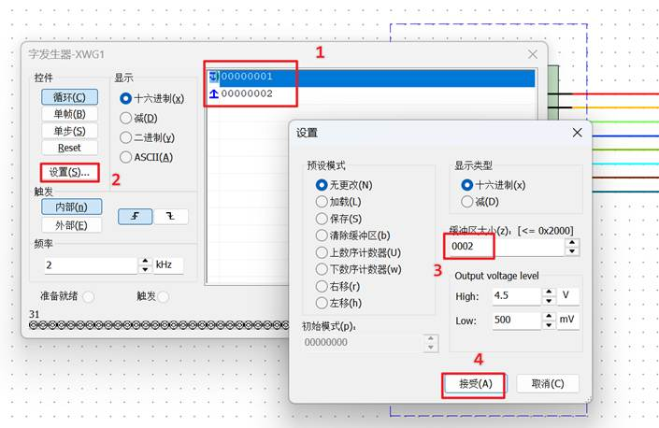
​图17 字发生器的配置（图中未表示频率修改）
然后简单配置一下逻辑分析仪。同理双击逻辑分析仪后点击时钟部分的【设置】进入菜单，然后修改合适的频率大小。由于我们给的字发生器频率为2KHz，所以为了准确捕捉信号变化，至少需要几倍于此的采样率，故这里给10MHz，具体操作如图18所示。
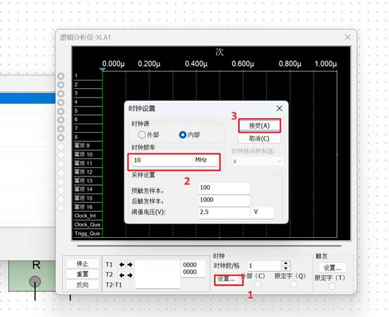
​图18 逻辑分析仪的简单配置

最后关闭逻辑分析仪窗口，然后打开字发生器窗口后开始仿真，一段时间后关闭仿真，然后打开逻辑分析仪窗口即可查看对应的非零位波形了，效果如图19所示。
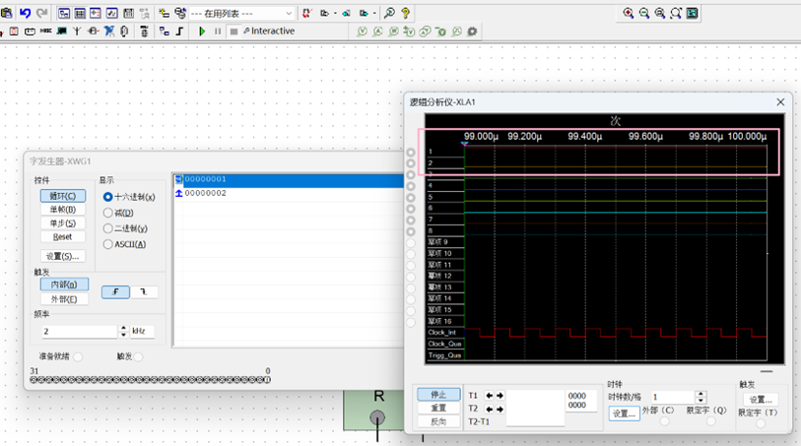
图19 字发生器仿真结果
在逻辑分析仪的显示中，我们可以看到多个通道（标记为1至16）的状态。对于“00000001H”和“00000002H”这两个字，只有第0位和第1位是非零位。由上图可知，当输出“00000001H”时，只有最低位（第0位）为高电平，其他位均为低电平；当输出“00000002H”时，只有次低位（第1位）为高电平，其他位均为低电平。
这些变化与字信号发生器的设置完全一致，可以验证此次仿真基本正确。
二、门电路功能仿真与验证
理解常见的逻辑门电路的功能\真值表，利用信号发生器或字信号产生器产生合理的信号，进行验证门电路的功能仿真实验。
首先，我们要认识常见的逻辑门电路（与门、或门、非门、同或门、或非门等）的表示、功能以及相应的真值表，以2输入门电路为例。
所谓门电路，即实现基本逻辑运算和复合逻辑运算的单元电路。
1、常见门电路的简单介绍
1.1 与门
与门（AND gate）又称“与电路”、逻辑“积”、逻辑“与”电路。是执行“与”运算的基本逻辑门电路。有多个输入端，一个输出端。当所有的输入同时为高电平（逻辑1）时，输出才为高电平，否则输出为低电平（逻辑0）。
与门有3种逻辑符号，常见的有两种，即国标和美标，如图20所示。
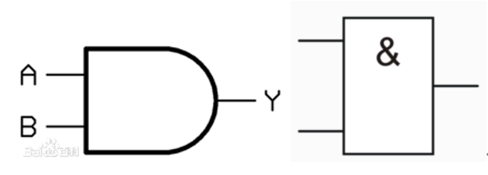
图20 美标与国标的与门（左至右看）
根据与门输入输出关系，我们可以绘制出与门的真值表，如表1所示，见课本

1.2 或门
或门（OR gate），又称或电路、逻辑和电路。如果几个条件中，只要有一个条件得到满足，某事件就会发生，这种关系叫做“或”逻辑关系。具有“或”逻辑关系的电路叫做或门。或门有多个输入端，一个输出端，只要输入中有一个为高电平时（逻辑“1”），输出就为高电平（逻辑“1”）；只有当所有的输入全为低电平（逻辑“0”）时，输出才为低电平（逻辑“0”）。
或门有3种逻辑符号，常见的有两种，即国标和美标，如图21所示。

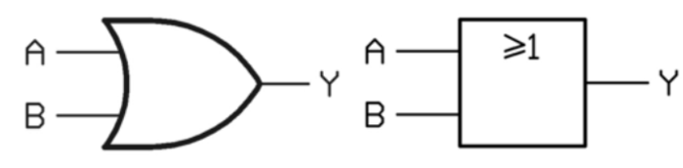

图21 美标与国标的或门（左至右看）
根据或门输入输出关系，我们可以绘制出或门的真值表，如表2所示。
表2 或门的真值表 见课本

1.3 非门
非门（NOT gate）又称非电路、反相器、倒相器、逻辑否定电路，简称非门，是逻辑电路的基本单元。非门有一个输入和一个输出端。当其输入端为高电平（逻辑1）时输出端为低电平（逻辑0），当其输入端为低电平时输出端为高电平。
非门有3种逻辑符号，常见的有两种，即国标和美标，如图22所示。
图22 美标与国标的非门（左至右看）
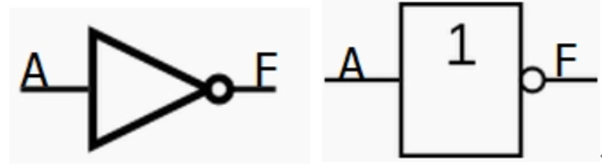
根据非门输入输出关系，我们可以绘制出非门的真值表，如表3所示。
表3 非门的真值表 见课本
1.4 或非门
或非门（NOR gate）是数字逻辑电路中的基本元件，实现逻辑或非功能。有多个输入端，1个输出端，多输入或非门可由2输入或门和非门构成。只有当两个输入A和B为低电平（逻辑0）时输出为高电平（逻辑1）。也就是说，任意输入为高电平（逻辑1），输出为低电平（逻辑0）。

或非门有3种逻辑符号，常见的有两种，即国标和美标，如图23所示。
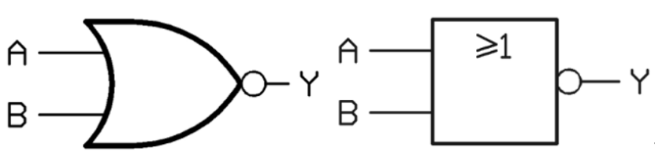
图23 或非门的美标与国标（左至右看）

根据或非门输入输出关系，我们可以绘制出或非门的真值表，如表4所示。
表4 或非门的真值表 见课本
1.5 同或门
同或门（XNOR gate）也称为异或非门，即异或门的输出端再加上一个非门就构成了异或非门，是数字逻辑电路的基本单元，有2个输入端、1个输出端。当2个输入端中有且只有一个是低电平（逻辑0）时，输出为低电平。亦即当输入电平相同时，输出为高电平（逻辑1）。
同或门常见有两种符号进行标识，分别是美标和国标，如图24所示。
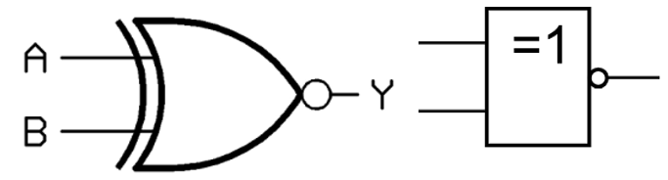

图24 同或门的美标与国标（左至右看）
根据同或门输入输出关系，我们可以绘制同或门的真值表，如表5所示。
表5 同或门的真值表见课本
2、MULTISIM中的仿真验证
其次，我们再来了解一下这些门电路在电脑仿真软件MULTISIM中身处何方，且如何使用。
2.1 认识器件标识
进入MULTISIM，直接看主页面似乎很难找到我们想要的门电路，因此我们随便点一个进入选择元器件的界面，然后将组范围改成所有组，表示在所有元器件中搜索，操作步骤如图25所示。
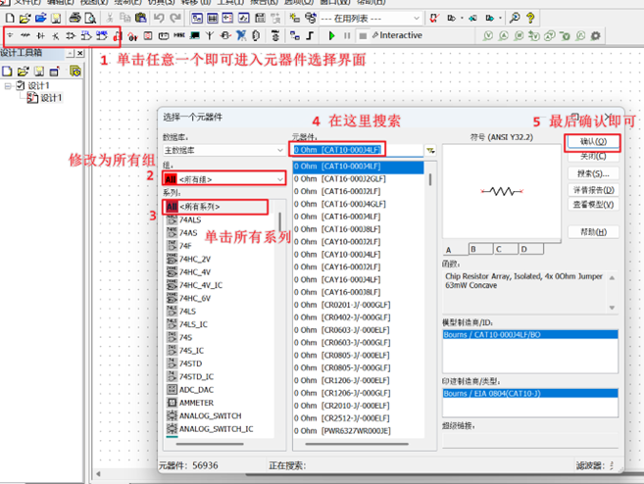图25 全局搜索器件操作
然后，我们按照这样的格式去搜索即可查到门电路器件：【逻辑门英文】+【输入端口数】。这里所说的英文即前面介绍门电路时所写的他们的英文（AND、OR、NOT、NOR、XNOR等）。
下面演示上面介绍的每一种2输入门电路在multisim中的搜索步骤：
与门电路，即输入AND+输入端口数即可；
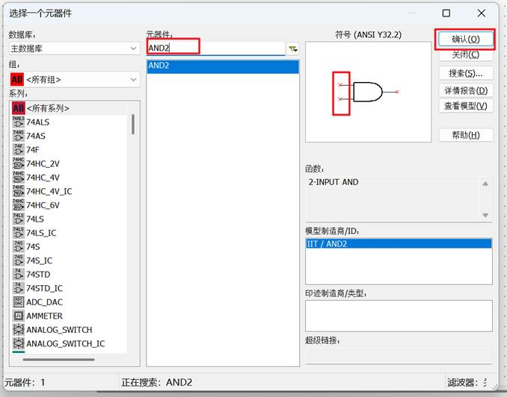
或门电路，即输入OR+输入端口数即可；
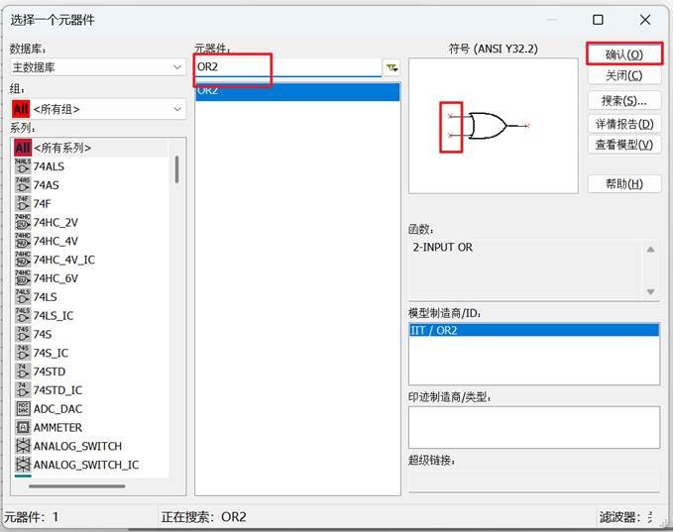非门电路，即输入NOT即可；
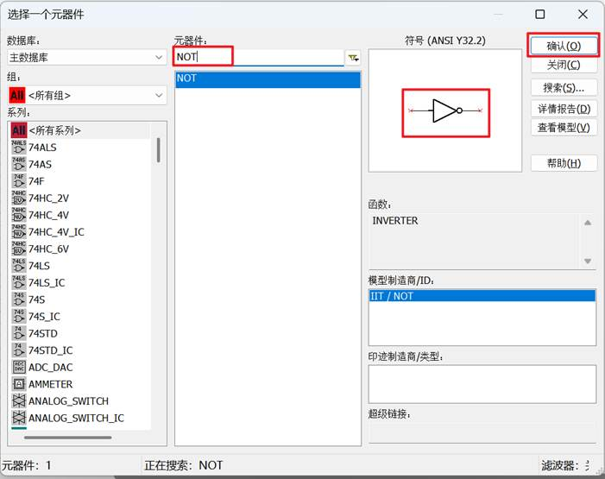
或非门电路，即输入NOR+输入端口数即可；
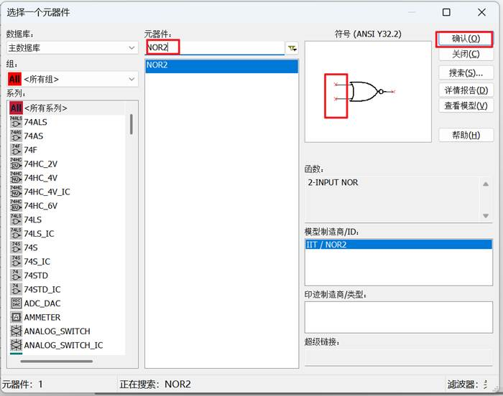
同或门电路，即输入XNOR+输入端口数即可；
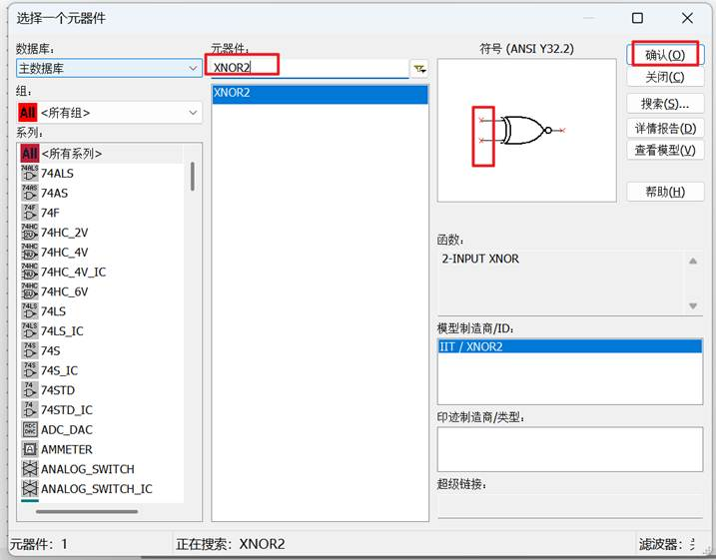把他们拖出来放到页面中的效果如下图所示。
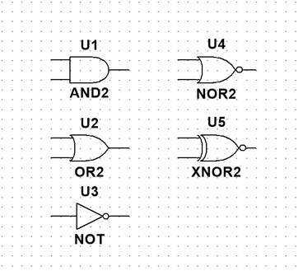
2.2 仿真实操
这里通过实践来熟悉这些器件在MULTISIM中的使用。

仿真要求如下：

从MULTISIM中找到对应的器件，使用信号发生器或字信号产生器设计产生相关输入信号，并设计相关验证电路，验证门电路的功能，记录5个门对应的器件型号，验证的电路及输入信号、验证结果数据。
我们本次使用两个函数发生器作为门电路的信号源去输入，然后输出端接示波器来显示两个信号源经过门电路后形成的波形，进而验证不同门电路的功能。
2.2.1 与门的功能验证
通过前面一系列的仿真练习，当前仿真电路的搭建应该更加轻松，故这里不再赘述。按照上面的设计思路，我们搭建如下图所示电路。
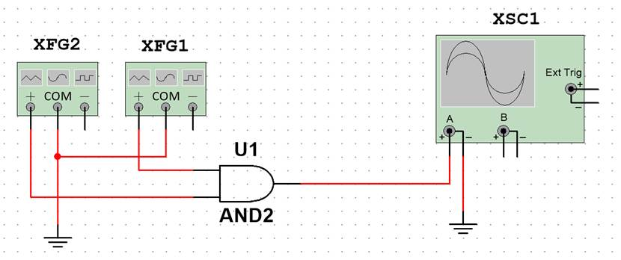

然后为了方便一次性在波形中验证出与门的功能，我们将输入的两个信号源的参数进行一下配置，即让俩信号源频率呈两倍的关系，使得俩信号源输入的方波信号能够交叉产生四种不同的组合（00、01、10、11），若不理解可自行绘图看出。
这里俩函数发生器设置的频率分别是1Hz和2Hz，振幅为10V，由于示波器设置的直流信号，因此对于反向的电压视作0V（低电平），而5V视作高电平，以此观察与门电路的功能，最终仿真效果如下图所示。
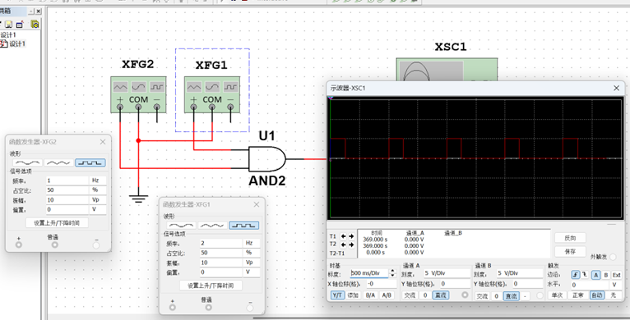
为方便对比输入和输出波形，我们可以再加一个示波器，用来捕获输入的两个信号源的波形，电路如下图所示。
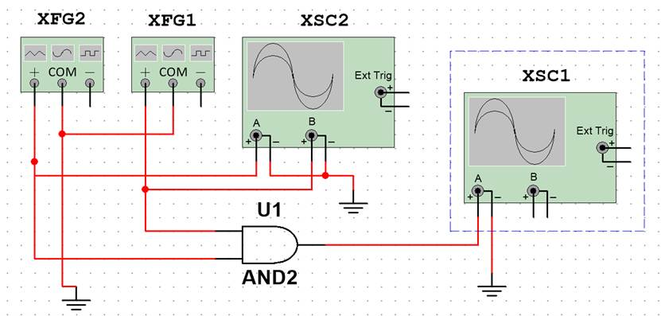开始仿真后，可获得如下图三种波形。
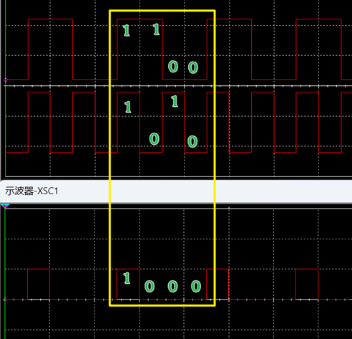
其中上面俩是采集的两个信号源的波形，第三个波形是输出的波形。经过对比可以发现：
输入端均为高电平（11）时，输出端为高电平（1）；
输入端为高电平和低电平（10）时，输出端为低电平（0）；
输入端为低电平和高电平（01）时，输出端为低电平（0）；
输入端均为低电平（00）时，输出端为低电平（0）。
由此可得，经仿真得到的与门电路的真值表与理论与门电路的真值表相符，验证了与门电路功能的正确性。
2.2.2 或门的功能验证
通过前面对与门电路的搭建和功能验证，或门电路的操作也是非常类似，只需要把与门电路改成或门电路即可，因此这里就不再赘述相关操作。或门电路搭建如下图所示。
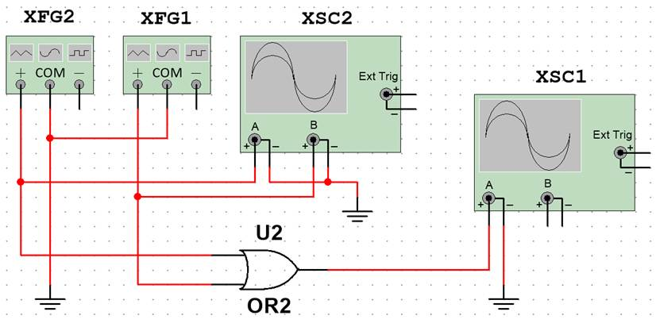
这里函数发生器和示波器设置的参数与前面相同，可以不做修改，当然，大家可以根据实际情况去改变，主打的是获得一个理想波形，方便分析即可。开启仿真后即可看见如下图输入输出波形图。
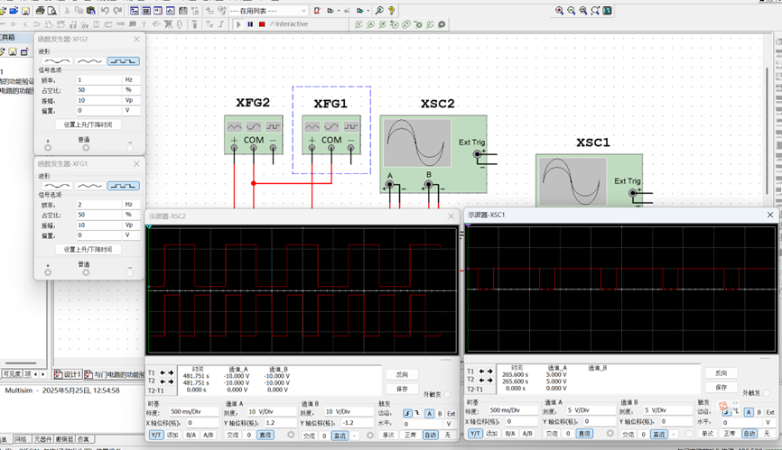接着，我们重点关注输入输出的波形图，来分析一下，如下图所示。

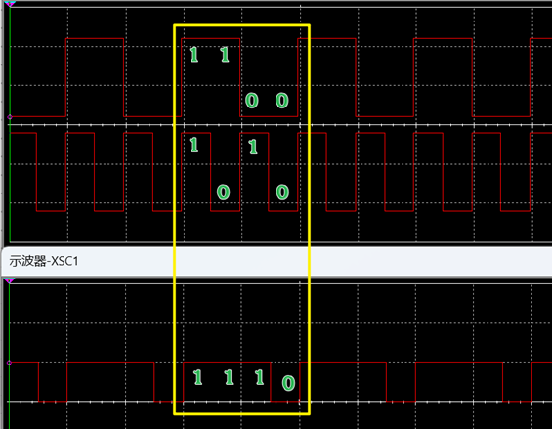

其中上面俩是采集的两个信号源的波形，第三个波形是输出的波形。经过对比可以发现：
输入端均为高电平（11）时，输出端为高电平（1）；
输入端为高电平和低电平（10）时，输出端为高电平（1）；
输入端为低电平和高电平（01）时，输出端为高电平（1）；
输入端均为低电平（00）时，输出端为低电平（0）。
由此可得，经仿真得到的或门电路的真值表与理论或门电路的真值表相符，验证了或门电路功能的正确性。
2.2.3 非门的功能验证
紧接着是非门电路的搭建，非门电路使用的器件除了把门电路换成非门电路之外，其他实际没有变化，主要的区别体现在非门有且仅有一个输入端，因此我们只需要一个函数发生器作为信号源即可。非门电路的搭建原理和前二基本类似，这里不再赘述，非门电路搭建与仿真如下图所示。
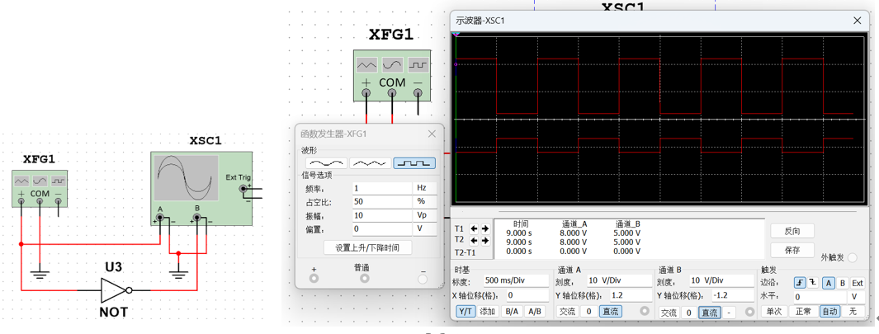
接着，我们来仔细看一下这个波形图，我们截图一个周期来进行分析即可，如下图所示。
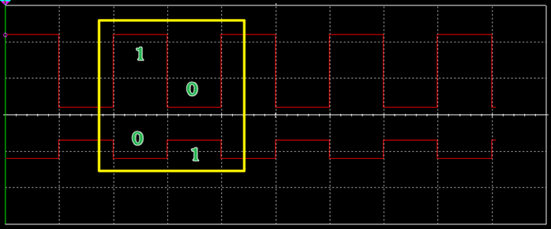
其中上面俩是采集的分别是输入信号源与输出信号的波形，经过对比可以发现：
输入端为高电平（1）时，输出端为高电平（0）；
输入端为低电平（0）时，输出端为高电平（1）；
由此可得，经仿真得到的非门电路的真值表与理论非门电路的真值表相符，验证了非门电路功能的正确性。

2.2.4 或非门的功能验证
或非门电路搭建和参数设置与前面与门或门几乎相同，只需要更换一下门电路即可，因此这里不再赘述。或非门电路搭建与参数设置如下图所示。
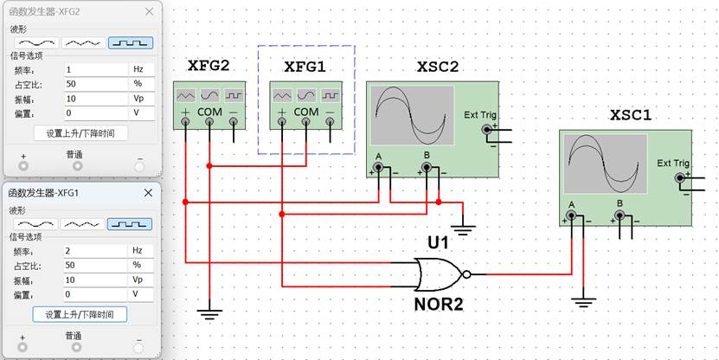
接着开始仿真，可以看见如下图所示的波形图。
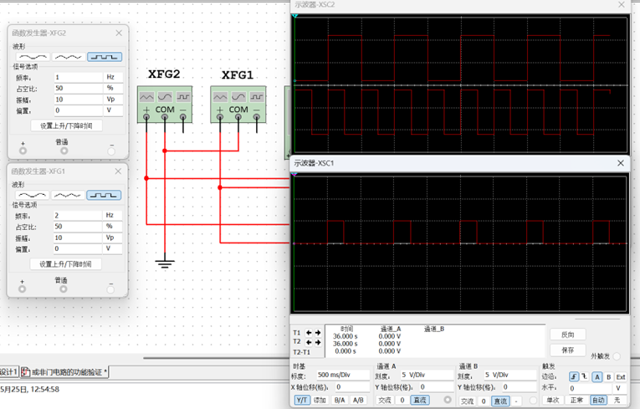当然，如果发现这个输入输出波形使用两个示波器测之后对比不方便（如时间不统一，产生的波形难以对比等），可以使用四通道示波器（前面说明过其在MULTISIM的位置）来获取波形，如下图所示。

最后，我们来分析一个输出周期的波形与输入波形的关系，如下图所示。

其中上面俩是采集的两个信号源的波形，第三个波形是输出的波形。经过对比可以发现：
输入端均为高电平（11）时，输出端为高电平（0）；
输入端为高电平和低电平（10）时，输出端为高电平（0）；
输入端为低电平和高电平（01）时，输出端为高电平（0）；
输入端均为低电平（00）时，输出端为低电平（1）。
由此可得，经仿真得到的或非门电路的真值表与理论或非门电路的真值表相符，验证了或非门电路功能的正确性。
2.2.5 同或门的功能验证
最后验证一下同或门电路的功能，同样地，这次直接使用四通道示波器来分析波形，其他器件不变，函数发生器的参数也不变，就修改一下门电路为同或门即可。如果波形不好看，可自行调整示波器中下方的相关参数，操作方法前面也有描述。
同或门电路搭建及仿真如下图所示。
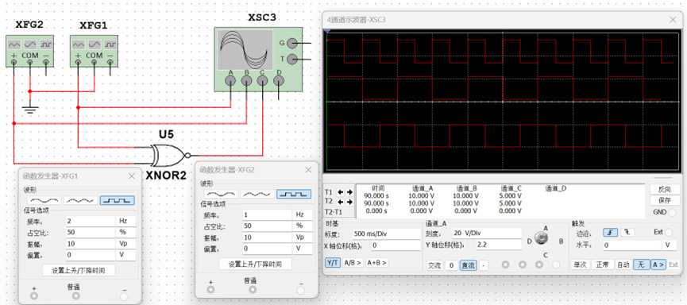
最后，我们来分析一个输出周期的波形与输入波形的关系，如下图所示。
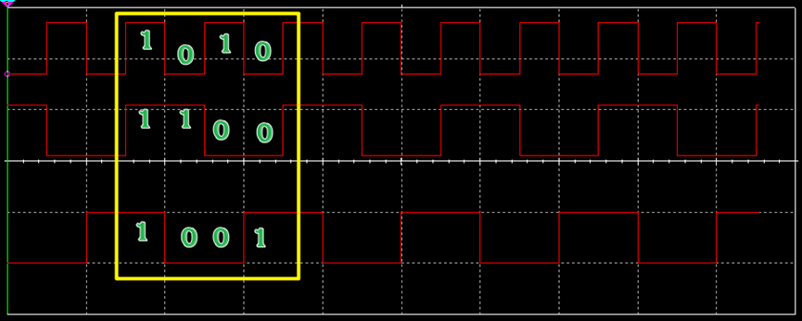其中上面俩是采集的两个信号源的波形，第三个波形是输出的波形。经过对比可以发现：
输入端均为高电平（11）时，输出端为高电平（1）；
输入端为高电平和低电平（10）时，输出端为高电平（0）；
输入端为低电平和高电平（01）时，输出端为高电平（0）；
输入端均为低电平（00）时，输出端为低电平（1）。
由此可得，经仿真得到的同或门电路的真值表与理论同或门电路的真值表相符，验证了同或门电路功能的正确性。

